Wydawnictwo Dwie Siostry – zapowiedź wydawnicza
Premiera: 21 maja 2025

Mira #5
#dzieci #kontra #dorośli
tekst: Sabine Lemire
ilustracje: Rasmus Bregnhøi
tłumaczenie: Zuzanna Zywert
Seria: Mira
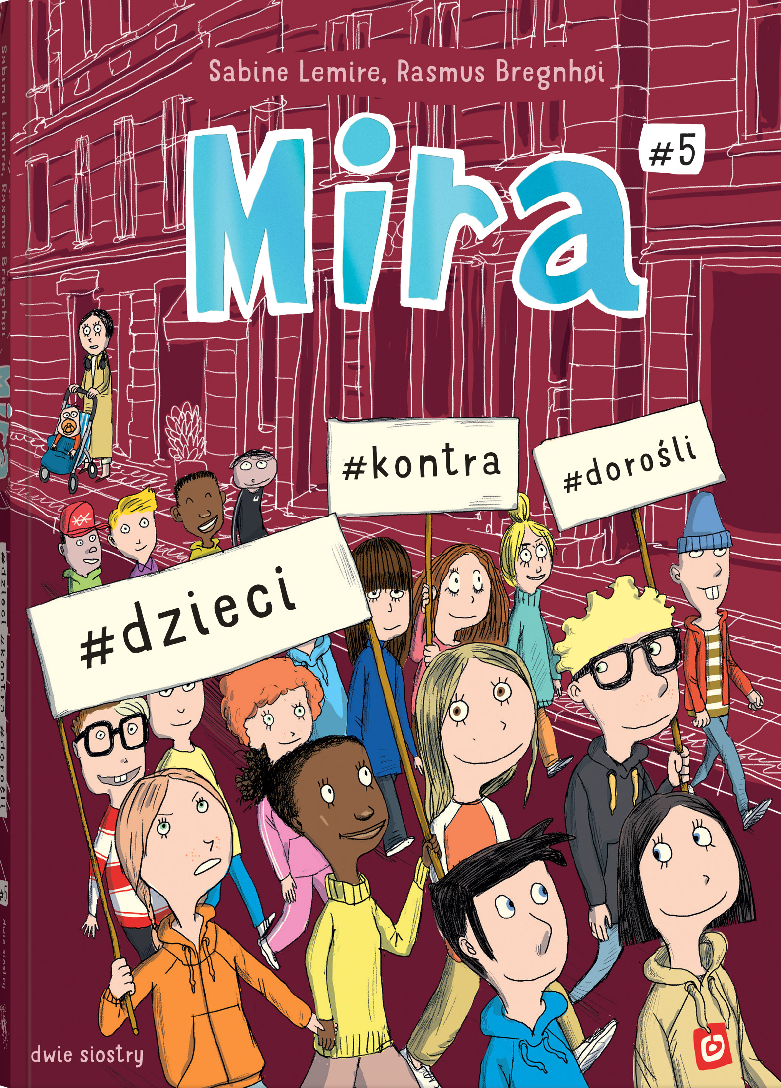
przedział wiekowy: 9+
ISBN 978-83-8150-683-0
format: 17 x 24 cm
oprawa miękka
objętość: 108 stron
termin wydania: 21 maja 2025
cena: 44,90 zł (w tym 5% VAT)

Nauczyciele bombardują sprawdzianami, rodzice Livy się kłócą, a mama Miry chce przenieść się z całą rodziną na Bornholm. W piątym tomie serii o Mirze i jej przyjaciołach okazuje się, że nie ma innego wyjścia: przyszedł czas na bunt!

Mira ma już tego po dziurki w nosie: wypracowanie z angielskiego, klasówka z matematyki i z przyrody, i jeszcze sprawdzian na wuefie! Jak ma z tym wszystkim zdążyć? Nauczyciele i rodzice uważają, że to przecież żaden problem. Na dodatek Mira martwi się o swoją przyjaciółkę Livę, której rodzice coraz częściej się kłócą. Co będzie, jeśli się rozstaną, a Liva wyprowadzi się ze swojej barki? Ale największy cios czeka na nią w domu. Jej mama ma wspaniały plan: popłyną wszyscy na Bornholm, żeby tam rozpocząć nowe, szczęśliwe życie. Tylko czy byłoby szczęśliwe dla Miry, która musiałaby porzucić swojego tatę, brata i wszystkich przyjaciół?

Gdy okazuje się, że do dorosłych nic nie dociera, Mira i jej koledzy postanawiają… urządzić strajk. Wyjątkowa sytuacja wymaga radykalnych działań!

Kolejny tom przygód Miry to opowieść o tym, że życie dzieci to nie tylko szkoła, że dorośli też popełniają błędy i o tym, że można się kłócić, ale nie można przestać słuchać się nawzajem.

W 2018 i 2020 roku seria o Mirze została uznana za najlepszy duński komiks dla dzieci i młodzieży, w 2019 była nominowana do Deutscher Jugendliteraturpreis, a w 2023 roku otrzymała prestiżową nagrodę Søren Gyldendal za książkę dla dzieci. Została też przetłumaczona między innymi na angielski, francuski, niemiecki i czeski.

Sabine Lemire (ur. 1975) – duńska autorka książek dla dzieci, z zawodu projektantka i stylistka. Ukończyła Duńską Szkołę Wzornictwa oraz Ècole Supérieure des Arts Appliqués Duperré w Paryżu. Oprócz prozy dla młodszych i starszych dzieci wydaje również ilustrowane poradniki dla nastolatków, a także książki aktywnościowe z pomysłami na rękodzieło i twórcze zabawy oraz prowadzi inspirowane nimi warsztaty.

Rasmus Bregnhøi (ur. 1965) – malarz, autor i ilustrator książek. Ukończył Duńską Szkołę Wzornictwa. Jest autorem i ilustratorem ponad stu książek dla dzieci. Jego prace były wystawiane na całym świecie. Mieszka i pracuje w Kopenhadze.

Zuzanna Zywert (ur. 1993) – absolwentka filologii duńskiej na Uniwersytecie im. Adama Mickiewicza w Poznaniu oraz studiów podyplomowych na kierunku Translatoryka – przekład literacki na Uniwersytecie Gdańskim. Mieszka w Kopenhadze, gdzie zajmuje się przekładem literackim i nauczaniem w szkole językowej.

